1. NFV网络技术发展趋势

过去20年电信业的发展史：过去…现在统一承载，功能领域工平台控制，承载，业务分离；将来，动态灵活、从专有到共享、统一管理自动化运维

CT当前面临的结构性挑战：增收面临结构性挑战：用户数饱和、传统业务下滑；

创新面临结构性挑战：业务创新、业务TTM

节流结构性挑战：

1. 什么是NFV（network functions Virtualization）

网络功能虚拟化：通过借用IT的虚拟化技术，许多类型的网络设备类型可以合并入工业界标准中，如servers,switches和storage，可以部署在数据中心、网络节点或是用户家里。这需要网络功能以软件方式实现，并能在一系列的工业标准服务器上运行，可以根据需要进行迁移、实例化、部署在网络的不同位置，而不需要安装新设备。

关键诉求：基于标准的大容量Server、存储和大容量，不同Vendor提供的应用，以软件形式，远程自动部署在统一的基础设施上。

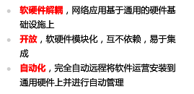

1. NFV框架及三大组件关键要求

NFVI:网络功能虚拟化基础设施

VNF:虚拟化网络功能

MANO:管理与编排

云操作系统（hypervisor+相关管理模块）

NFVO(网络业务生命周期管理)

VNFM(VNFs生命周期管理)

VIM(虚拟资源管理)

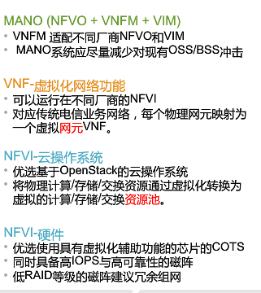

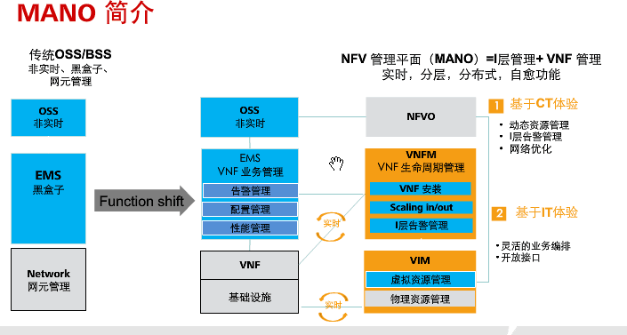

1. NFV将IT基因融入电信网络

传统网络：软件硬件绑定，更新困难；硬件专有，成本高昂；烟囱网络，管理维护困难；

NFV网元设备构建的新网络：软硬件解耦，网络功能虚拟化，易于更新；硬件通用化；资源归一。

传统网络：业务部署复杂耗时长；运维复杂；多种设备共存；封闭

NFV网络：灵活快速部署，自动化OAM，硬件归一化，开放

1. 关键能力及解决方案
2. 开放----广泛兼容，性能稳定，支持异构；
3. 云化架构（虚拟化！=云化）----业界主要厂商当前能力和华为当前能力区别：程序与数据分离，转发与数据分离；支持水平扩容，内存分布式数据库
4. 弹性

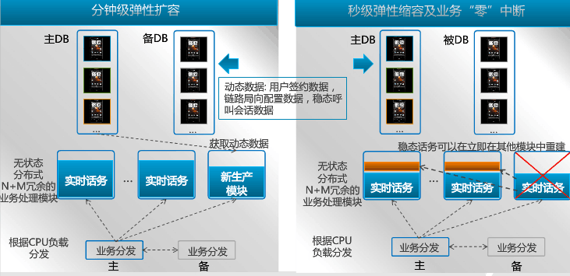

1. 高可靠性----

硬件层、VM层、业务层各层可靠性各自独立，高度互补确保整体可用性

1. 高性能

NUMA亲和性；CPU绑定；DPKD;透明巨页；虚拟中断优化

1. 全面领先的NFV解决方案



1. NFV存在的问题

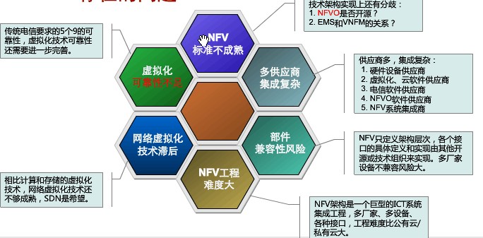

业界运营商积极探索实践

1. 构建专有电信云平台，承载各种电信业务，实现电信业务云化，再扩展到IT业务云华和商业模式，最终实现ICT转型
2. 以数据中心为基础构建ICT基础设施，从IT业务再到CT业务云化，实现ICT转型
3. 构建统一基础设施，提供OpenAPI，打造生态系统实现ICT转型

ICT是信息、通信和技术三个英文单词的词头组合(Information Communications Technology，简称ICT) 。它是[信息技术](http://baike.baidu.com/item/%E4%BF%A1%E6%81%AF%E6%8A%80%E6%9C%AF/138928)与通信技术相融合而形成的一个新的概念和新的技术领域。

1. NFV网络规划的关键点

NFV的分层架构，三大变化：（1）采购模式变化：分层采购；

（2）建设方式的变化:多厂商集成；（3）运维方式的变化：由人到工具；

NFV的四大关键点：（1）业务及网元演进策略

（2）云分层试试策略

（3）Cloud OS选型策略

（4）云部署方式策略

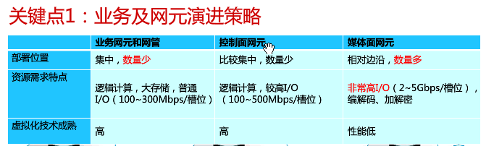

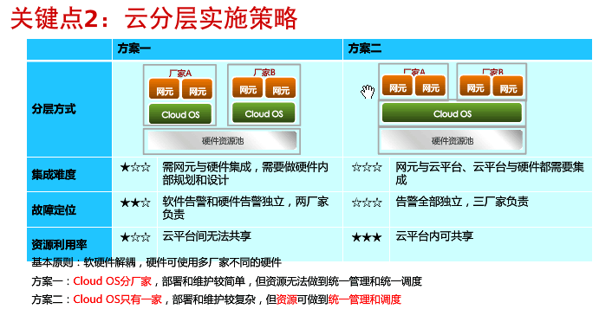

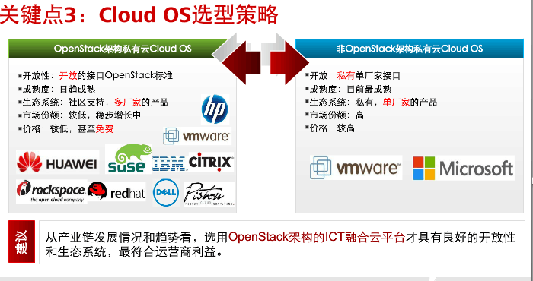

1. NFV建设的关键点

建设面临的挑战（1）：NFV网络集成太复杂；（2）电信业务要求高

应对挑战的策略（1）系统集成设计考虑因素；（2）首要集成实现“No stop”业务，水平集成+垂直集成；（3）加强预集成；（4）网元部署自动化

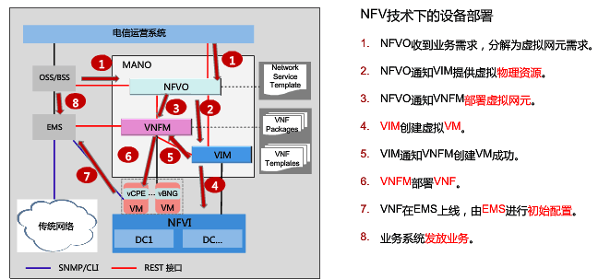

1. NFV运维的关键点

（1）IT运维的要求

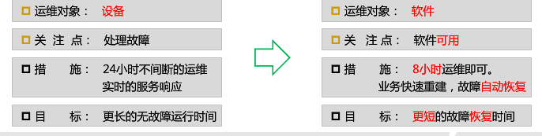

（2）NFV运维变革的内容

人：NFV运维不仅仅是人员职责重新匹配

流程：从人员决策到自动化

平台：MANO将成为NFV运维自动化的中心平台

SLA：分层保障协调，保证用户体验

预测分析：防患于未然

策略引擎：实现自动化的决策和执行

故障诊断和自愈：故障快速定界和恢复

灾难恢复规划（DR Plan）：防备数据中心故障

DR Plan的内容包括：

1. DR Plan的模式

Active-Active; Active-Standby;Active- To deploy

1. 灾难恢复的目标站点

当资源分配发生变化，DR Plan也要更新

灾难发生时，执行DR Plan，VNF迁移到备用站点上，保证业务不中断

资源优化算法：提升服务性能和资源效率

虚拟机高可用性：保障业务持续性的基础

虚拟机发生故障时要能快速检测、快速恢复（1）虚拟Watchdog，秒级故障检测（2）对开源OpenStack功能增强，支持虚拟机快速迁移（3）虚拟机内核黑匣子和模拟串口，便于故障调测。

01 NFV技术概述与发展趋势

1. CT（电信业）当前面临的结构性挑战

增收面临结构性挑战：用户数饱和、传统业务下滑；

创新面临结构性挑战：业务创新、商用速度、业务TTM

节流面结构性挑战：电信行业投入成本下降的情况下，IT投入成本02年（6%）增加到13年（13%）

1. 什么是NFV

（network functions Virtualization）网络功能虚拟化。希望通过采用通用服务器、交换机和存储设备达到实现传统电信网络的功能。

通过借用IT的虚拟化技术，许多类型的网络设备类型可以合并入工业界标准中，如servers,switches和storage，可以部署在数据中心、网络节点或是用户家里。这需要网络功能以软件方式实现，并能在一系列的工业标准服务器上运行，可以根据需要进行迁移、实例化、部署在网络的不同位置，而不需要安装新设备。

关键诉求：基于标准的大容量Server、存储和大容量以太网，不同Vendor提供的应用，以软件形式远程自动部署在统一的基础设施上。

NFV的三个关键点：软硬件解耦、开放和自动化

1. NFV将IT基因融入电信网络

传统网络：软件硬件绑定，更新困难；硬件专有，成本高昂；烟囱网络，管理维护困难；

NFV网元设备构建的新网络：软硬件解耦，网络功能虚拟化，易于更新；硬件通用化；支持异构；资源归一；简化管理与运维

1. NFV走向成熟

NFV的成熟伴随着一系列架构、标准的建立和稳定。

vIMS在2016年之后会部署较多，而vEPC会稍晚一些部署

02 NFV网络架构

1. NFV生态系统

ETSI于2012年成立了NFV ISG来研究网络功能虚拟化，随后有一批NFV开源租住如OPNFV、OpenStack等。

NFV产业联盟秉承开发、创新、协同、落地的宗旨

业界和领先运营商的认可—比如Current Analysis华为的Telifonica等

Vodafone业界首个NFV商用局点，其基础设施、操作系统、和应用软件分别使用惠普、Vmware和华为等多厂家环境，通过华为进行系统的集成，构造电信级的SLA保障和NFV网络。

1. NFV框架

三大组件

NFVI:网络功能虚拟化基础设施（硬件和操作系统I是设施的意思，这些设施由VIM管理）

VNF:虚拟化网络功能（比如vIMS提供IMS的语音业务，vEPC提供4G的数据网络功能，虚拟网络功能由VNFM管理-提供VNF的生命周期管理）

MANO:管理与编排

1. NFV三大组件关键要求



1. FV关键能力
2. 开放----广泛兼容，性能稳定，支持异构；

开放的能力是指虚拟化网络功能运行在多厂商云平台；

NFV支持异构：在硬件基础上，可以支持厂商B的VNFM和厂商A的NFVO，并且可以在和现网的传统平台如U2000 OSS进行异构系统的集成；

NFV可以广泛兼容不同厂商的硬件以及云化的操作系统

1. 云化架构（虚拟化！=云化）

云化架构是弹性和可靠性的基础。

传统平台软件和硬件是绑定的；

虚拟化阶段：软件和硬件进行了解耦，软件可以运行在标准的硬件基础上，但是业务逻辑和业务数据还是绑定的。NFV必须为应用开发者提供网络功能和子功能部署的精细化控制能力，基于运营商策略和资源的可用性，自动发现工作负载所应在的最佳位置，还需要将分布式数据中心和网络作为一个单一的虚拟云来管理。使得运维人员可关联来自各种输入源的事件，以便实时地对整个平台进行分析和监控，进而提升决策效率；

云化架构阶段:软件和硬件继续解耦，同时业务逻辑和业务数据进行解耦，会话转发层和业务逻辑进行解耦。（CSCF—会发转发层有CSDPU虚拟机负责收发报文；业务逻辑层有CSSCU虚拟机负责处理业务逻辑；业务数据层有CSRDB虚拟机负责保存用户业务的数据，用户的业务数据保存在不同的RDB上，同时主RDB同步给备RDB，做到分布式的数据库弹性部署，同时支持主备冗余备份可靠性）

-业界主要厂商当前能力和华为当前能力区别：程序与数据分离，转发与数据分离；支持水平扩容，内存分布式数据。

3. 弹性

分钟级的弹性扩容和秒级弹性缩容。

当业务量需要增加的时候，由主RDB生成新的虚拟机爱支持更多的业务处理，RDB中就保留了动态数据（用户签约数据、链路局向配置数据、稳态呼叫会话数据），因此用动态数据可以生成新的VM来支持业务需要；

当业务量下降时，将业务迁移到其他虚拟机，对相应的虚拟机设备下电，减少虚拟机设备的运行，而稳态话务可以立即在其他模块中重建。

4．高可靠性

应用层、云操作系统层、硬件层都有相应的冗余机制。

应用层高可靠性可以通过主备和负荷分担方式实现主备VM之间的冗余。（主备方式冗余机制就是当主虚拟机故障了，备用虚拟机将自动接管业务无状态的N+M冗余机制，当负荷分担的N个虚拟机中有谁故障了，其他M个虚拟机就会接管）。确保应用层会话0中断，99.999%的可用性。

云操作系统的可靠性可以通过虚拟机快速重建冗余机制来实现。

硬件层高可靠性主要通过族化以及物料冗余机制来实现计算、存储、网络等硬件设备的冗余

硬件层、VM层、业务层各层可靠性各自独立，高度互补确保整体可用性。

5.高性能

NFV业界最权威的评估公司SPECvirt。华为的FusionSphere性能得分为4.6，排第一。

呼叫处理方面华为的FusionSphere比第二名的Vmware高17%。

高性能技术的关键技术：NUMA亲和性、CPU绑定、DPDK、透明巨页、虚拟中断优化等

6.NFV存在的问题

（1）标准不成熟，技术架构实现上有分歧；

（2）多供应商、集成复杂。NFV本身解决的是业务网络的自动部署问题，从架构看也是一个巨型的ICT系统集成工程，涉及硬件设备供应商、虚拟化、云软件供应商、电信软件供应商、NFVO软件供应商和NFV系统集成商

（3）部件兼容性风险大。NFV只定义架构层次，各个接口的具体定义和实现是由其他开源或技术组织实现的，多厂家设备不兼容性的风险大

（4）NFV工程难度大。NFV架构是一个巨型的ICT系统集成工程，多厂家多设备、各种接口，工程难度比公有云私有云大

（5）网络功能虚拟化技术滞后

（6）虚拟化可靠性不足。传统电信要求99.999%可靠性